**ESCUELA SUPERIOR POLITÉCNICA DEL LITORAL**

**FACULTAD DE INGENIERÍA EN ELECTRICIDAD Y COMPUTACIÓN**

**ESTRUCTURAS DE DATOS**

**EVALUACIÓN FINAL - I TÉRMINO 2017**

***Nombre: _____________________________________________ Matrícula: ___________***

**TEMA 1. (10 PUNTOS)**

Elija la opción correcta y **justifique** su respuesta a las siguientes preguntas:

1. Cuál es el resultado luego de realizar la operación desencolar al siguiente HEAP: [100,72,90,60,69,38,88,40]
   1. [72,90,60,69,38,88,40]
   2. [90,72,88,60,69,38,40]
   3. [90,72,88,69,60,40,38]
   4. [90,72,88,69,60,38,40]
2. Cuál de los siguientes recorridos de un árbol aplicado a un árbol binario de búsqueda me presenta los elementos ordenados ascendentemente.
   1. Pre-orden
   2. Pos-orden
   3. En-orden
   4. Recorrido por niveles.
3. Los siguientes números son insertados en un árbol binario de búsqueda en el siguiente orden 10, 1, 3, 5, 15, 12, 16. ¿Cuál es la altura del árbol binario de búsqueda?
   1. 2
   2. 3
   3. 4
   4. 6
4. ¿Cuál/Cuáles de los siguientes árboles es un árbol AVL?

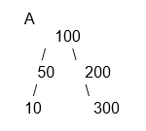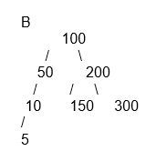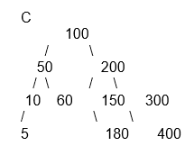

* 1. Solo A
  2. A y C
  3. A, B y C
  4. Solo B

1. ¿Cuántas componentes conexas tiene el siguiente grafo?

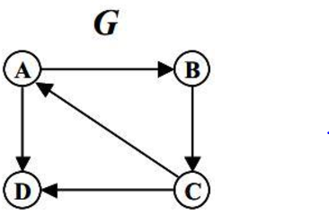

* 1. 1
  2. 2
  3. 3
  4. 4

**TEMA 2. (10 PUNTOS)**

Considere las siguientes estructuras:

|  |  |
| --- | --- |
| Árbol | Grafo Dirigido sin ciclos |
| Árbol Binario de Búsqueda | Grafo Dirigido con ciclos |
| Árbol AVL | Grafo No Dirigido con ciclos |
| Heap | Grafo No Dirigido sin ciclos |

Seleccione y justifique la estructura de datos más apropiada para cada uno de los siguientes problemas:

1. A partir de un archivo con datos de todas las ciudades del Ecuador, se desea obtener un listado ordenado ascendentemente según la población de las ciudades.
2. Un manual de resolución de problemas donde se revisan distintas condiciones en pasos consecutivos y existe la posibilidad de volver a realizar un paso anterior luego de chequear nuevas condiciones.
3. Se desea implementar un algoritmo para representar todas las actividades que hace un estudiante de ESPOL en un día de clases.
4. Almacenar datos de ciudadanos ecuatorianos para poder realizar operaciones de búsquedas por cédula en tiempos logarítmicos.
5. La CNEL desea implementar un programa que modele las conexiones eléctricas de Guayaquil para poder conocer la cantidad de cables eléctricos existentes entre cualquier par de postes de la ciudad.

**TEMA 3. (20 PUNTOS)**

Escribir una función crearArbolHeap(int inicio, int n) que construye un árbol binario de n niveles, donde los valores de los nodos corresponden a los índices en un heap. Si inicio=0, entonces la raíz contiene el valor 0, el primer nivel tendrá los nodos 1 y 2. Considerar que si el padre es i, entonces los hijos deben contener 2*i+1 y 2*i+2. Si inicio>0, entonces el árbol debe ser construido con la raíz ingresada y sus hijos deben respetar la regla de valores de índices de un heap.

public AB<Integer> crearArbolHeap(int inicio, int n)

Por ejemplo: crearArbolHeap(0, 3) retorna el árbol A1 de la figura, mientras crearArbolHeap(2, 3) retorna el árbol A2.

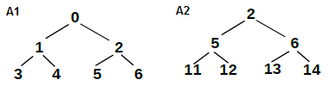

**TEMA 4. (20 PUNTOS)**

El departamento de recursos humanos de una empresa desea implementar un algoritmo que le permita determinar si un postulante está calificado para un empleo. Para lograr este objetivo se ha planteado un árbol binario de decisión en cuyas hojas se encuentra la decisión para la postulación (CALIFICADO, NO CALIFICADO). El postulante ha respondido a un cuestionario en línea modelado bajo la estructura del árbol de decisión, sin embargo, en caso que el postulante no haya contestado todas las preguntas y no exista una decisión para ese caso, la postulación será de INCERTIDUMBRE. Implemente la función **decisión** en el TDA Árbol Binario que recibe una lista de respuestas de un postulante y retorna la decisión de la postulación. (Asuma que el árbol binario no está vacío)

public String decision(List<String> respuestas)

A continuación, se muestra algunos ejemplos de la ejecución del algoritmo para árbol mostrado en la figura.

[ YES ] - Resultado: INCERTIDUMBRE

[ YES, NO, YES ] - Resultado: NO CALIFICADO

[ NO, YES ] - Resultado: CALIFICADO

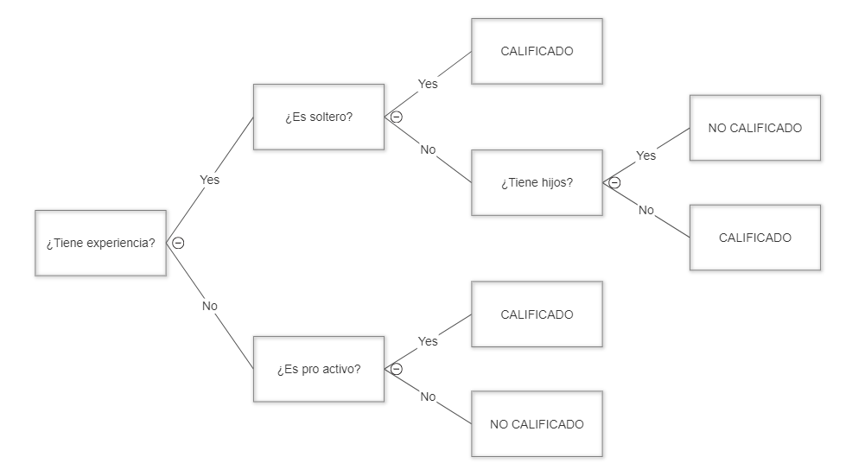

**TEMA 5. (20 PUNTOS)**

El juego 'escaleras de palabras' consiste en transformar una palabra en otra en pasos consecutivos, cambiando una sola letra en cada paso. Por ejemplo: decent -> recent -> repent -> repeat.

El grafo A (figura) muestra la relación entre distintas palabras, de forma tal que aquellas palabras que difieren en una sola letra están conectadas con un arco. En base a esta representación de palabras, implementar el método booleano escalera que indica si a partir de un vértice del grafo se puede obtener la nueva palabra deseada, en un número de pasos menor o igual al establecido.

public static boolean escalera(Grafo<String>A,Vertice<String> v, String palabra, int pasos)

Por ejemplo: escalera(A,verticeDecent, "repeat", 3) retorna true, mientras escalera(A,verticeDecent, "repeat", 2) retorna false.

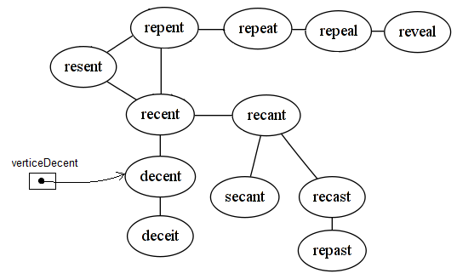

**TEMA 6. (20 PUNTOS)**

La CNEL requiere interconectar las subestaciones eléctricas de diferentes ciudades con la menor cantidad de cable posible. Para lograr este objetivo, la CNEL ha realizado un estudio de distancias entre las subestaciones que desea interconectar y ha obtenido un grafo de distancias entre subestaciones.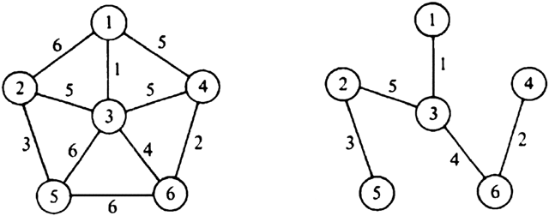



Grafo de distancias entre subestaciones. Grafo de interconexión de subestaciones

con la menor cantidad de cable posible.

Se requiere implementar un algoritmo que genere un grafo de interconexión de subestaciones con la menor cantidad de cable posible a partir del grafo de distancias entre subestaciones.

public Grafo<Subestacion> algoritmoMenorCableado(Grafo<Subestacion> grafo)